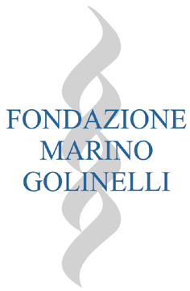 | 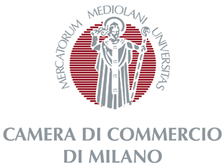 | 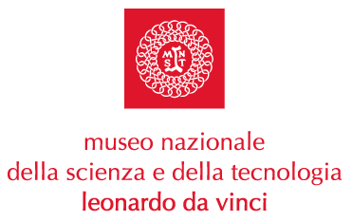

SULLE SPALLE DEI GIGANTI

Il mistero del numero: scienza o follia?

Giovedì 3 giugno – ore 18.30
Sala della Colonne

Ingresso libero fino a esaurimento posti

Cenni biografici

Piergiorgio Odifreddi è nato a Cuneo nel 1950. Si è laureato in matematica a Torino nel 1973; si è specializzato presso le Università dell'Illinois nel 1978-79 e della California nel 1982-83. È stato Visiting Professor di logica matematica presso le Università di: Novosibirsk (Unione Sovietíca) nel 1982 e 1983; Melbourne (Australia) nel 1989; Pechino (Cina) nel 1992 e 1995; e Nanchino (Cina) nel 1998. Dal 1983 è Professore Associato di Logica Matematica presso l'Università di Torino e dal 1985 Visiting Professor presso l'Università di Cornell, (Stati Uniti).
Il suo lavoro scientifico riguarda la logica matematica, e più in particolare la teoria della calcolabilità, che studia potenzialità e limitazioni dei calcolatori. Nel 1989 ha pubblicato il primo volume di Classical Recursion Theory e nel 1999 il secondo. Nel 1990 ha curato Logic and Computer Science.
Il suo lavoro divulgativo esplora le connessioni fra la matematica e le scienze umane, dalla letteratura alla pittura, dalla musica agli scacchi. Ha vinto il Premio Galileo 1998 per la divulgazione scientifica. Collabora a La Stampa, Tuttoscienze, Scienza Nuova, Le Scienze, Sapere e La Rivista dei Libri; partecipa alla trasmissione radiofonica Lampi della Rai. È organizzatore, con Michele Emmer, degli incontri annuali Matematica e cultura di Venezia. Tra gli ultimi libri pubblicati “Il diavolo in cattedra” e “Il computer di Dio”.

Tobia Ravà è nato a Padova nel 1959. Attualmente lavora a Venezia. Ha frequentato la Scuola Internazionale di Grafica di Venezia ed Urbino, si è laureato in semiologia delle arti all’Università di Bologna, dove è stato allievo di Umberto Eco, Renato Barilli, Omar Calabrese e Flavio Caroli. Espone dal 1977. Sue opere sono presenti in collezioni sia private che pubbliche, in Europa, Stati Uniti, America Latina, e in Estremo Oriente. Nel 1983 è tra i fondatori del gruppo AlcArte, attivo all'Università di Bologna (DAMS), con l'intento di coniugare il fare arte all'epistemologia. Dal 1988 si occupa di iconografia ebraica. Nel 1993 è il promotore del gruppo Triplani, che, partendo dalla semiologia biplanare, prende il nome dall’ipotesi di un terzo livello percettivo derivato dall’aura simbolica, accanto a quelli del significato e del significante. Nel 1998 è tra i soci fondatori di Concerto d’Arte Contemporanea, associazione culturale che si propone di riunire artisti con le stesse affinità per riqualificare l’uomo ponendolo in sintonia con l’ambiente e rendere l’arte contemporanea conscia dei suoi rapporti con la storia e la storia dell’arte, anche interagendo espositivamente con parchi, ville, edifici storici e piazze di città d’arte. Dal 1999 ha avviato un ciclo di conferenze, invitato da università e istituti superiori d'arte, sulla sua attività nel contesto della cultura ebraica, della logica matematica e dell'arte contemporanea.

Milano, 28 maggio 2004

Museo Nazionale della Scienza e della Tecnologia

“Leonardo da Vinci”
Relazioni Esterne e Comunicazione
Telefono 02 48.555.441 - 450
Via San Vittore 21 – 20123 Milano
stampa@museoscienza.org

